**mini D1 PRO升级版NodeMcu Lua wifi开发板 基于ESP8266**

購買，16mb，4mb  
<https://item.taobao.com/item.htm?id=623900363231>  
規格型號：  
WeMos D1 Mini 4mb  
WeMos D1 Mini 16mb

原理圖

Schemat_Wemos_D1_mini_Pro_v1.0.0.pdf

https://nettigo.eu/products/wemos-d1-mini-pro-wifi-module

https://nettigo.eu/attachments/482

模組圖

https://ardustore.dk/error/Manuel%20-%20D1%20Mini.pdf

https://thingpulse.com/wp-content/uploads/2019/10/sch_d1_mini_pro_v1.1.0.pdf

腳位圖

https://www.addicore.com/D1-Mini-Dev-Board-p/ad318.htm

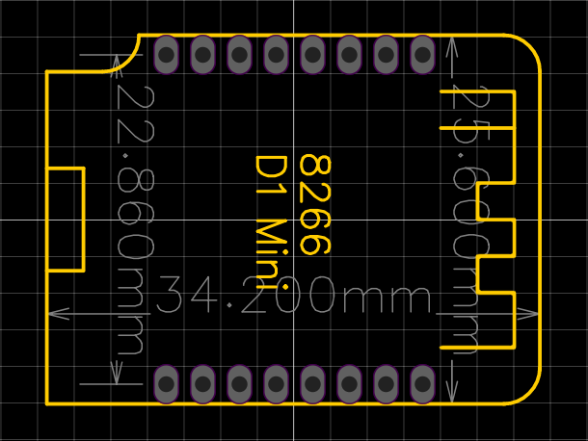  
元件符號

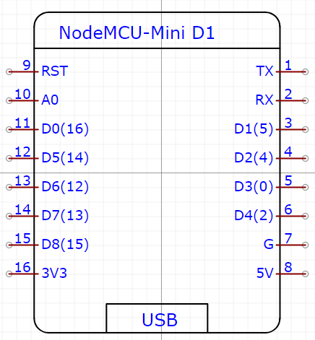  
接腳與功能對照表  
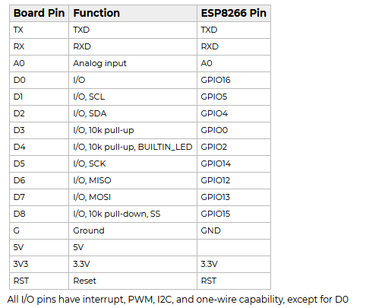

成品圖  
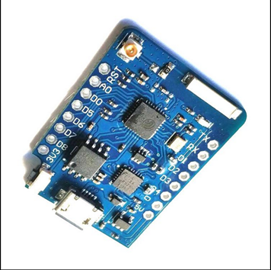  
參考：  
安信可各类ESP8266模组规格书汇总  
<https://docs.ai-thinker.com/%E8%A7%84%E6%A0%BC%E4%B9%A6>

原理圖，參考：  
https://nettigo.eu/attachments/482

